|  |
| --- |
| Préparation d’une activité pédagogique  Le féminin et le pluriel des adjectifs |

|  |  |
| --- | --- |
| Nom, Prénom : HENDRICKX Lune  Classe : 3PP  Date de l’activité :  Durée de l’activité : 5h | Ecole de Stage : Athénée royal Gembloux  Maitre de Stage : Sandrine Libotte  Classe : P4  Nombre d’élèves : 24 |

**1-Discipline-Objet d’apprentissage**

Français - Le féminin et le pluriel des adjectifs

**2-Compétences visées**

P277 1646 Former le pluriel des noms et des adjectifs:

- la plupart des noms et des adjectifs prennent «s» au pluriel;

- les noms et les adjectifs terminés au singulier par «s», «x» ou «z» gardent la même forme au pluriel;

- la plupart des noms terminés par «ou» prennent «s» au pluriel sauf: bijou, caillou, chou, genou, hibou, joujou et pou;

- la plupart des noms et des adjectifs terminés par «au», «eau», «eu», «œu» au singulier prennent «x» au pluriel;

- la plupart des noms terminés par «ail» au singulier prennent «s» au pluriel;

- la plupart des noms et des adjectifs terminés par «al» au singulier forment leur pluriel en «aux»;

- la plupart des noms et des adjectifs empruntés à d’autres langues prennent «s» au pluriel

P279 1653 Former le féminin des noms et des adjectifs:

- en général, le féminin des noms et des adjectifs se forme en ajoutant «e» au masculin;

- la plupart des noms et des adjectifs terminés au masculin par «e» ne changent pas au féminin;

- les noms et les adjectifs terminés au masculin par «eau» ont un féminin en «elle»;

- les noms et les adjectifs terminés au masculin par «ou» ont un féminin en «olle»;

- si les noms et les adjectifs se terminent au masculin par «el-eil», «ail», «euil», le féminin se forme en redoublant le «l» devant «e»;

- si les noms et les adjectifs se terminent par «r» au masculin, le féminin se forme «er / ère», «eur / euse», «teur / trice»

RTC p93 : Connaitre la règle générale de :   
 - l’accord de l’adjectif en genre et en nombre ;   
 - la formation du pluriel des adjectifs en « s » ;

Connaitre les règles particulières de la formation du pluriel des adjectifs

Connaitre les règles particulières de la formation du féminin des adjectifs.

RTC p101 : Accorder les adjectifs en genre et en nombre.

**3-Fiche matière : voir annexe**

**4-Objectif(s) d’apprentissage**

A la fin de la séquence, l’enfant sera capable d’accorder les adjectifs en genre et en nombre.

**5-Modalité d’évaluation prévue**

Sommative : L’évaluation sera considérée comme réussie à partir de 50% de réponses correctes.

**6-Organisation**

-Spatiale et humaine : Habituelle : bancs en îlots de 4 ou 5 enfants

-Matérielle : -leur jeu

-jeu de l’oie des adjectifs

-dominos des adjectifs

-Phrase magique

-Jeu des pairs

-memory féminin masculin.

**7-Déroulement de l’/des activité(s) :**

1. **Déterminer les règles de passage du masculin au féminin (par groupes de 4 – 30 min)**

I dit : « Nous avons travaillé la dernière fois sur les adjectifs. Pouvez-vous m’en citer ? »

Soit les Es ne citent instinctivement que des adjectifs au masculin singulier, dans ce cas , l’I dit «  Et si on mettait ces adjectifs avec des sujets féminins ? » ; ou les E citent également des adjectifs au féminin, dans ce cas, l’I met en avant ces derniers et demande ce qu’ils ont en commun.

I : « Un adjectif s’accorde … ? »

RA : …en genre et en nombre avec le sujet auquel il se rapporte.

I : «  En genre, autrement dit, au féminin ou au masculin. Mais il n’y pas une seule règle pour accorder un adjectif au féminin. On va réfléchir ensemble aux règles. »

I place les E en groupes de 2 ou 3 et leur fait prendre une ardoise par groupes.

I : «  Je vais vous donner des exemples d’adjectifs au masculin et vous allez les écrire au féminin comme vous pensez. Prêts ? Grand, petit et poli. Pour vous aider , n’hésitez pas à les placer dans une phrase . « Un grand garçon », «  une ………. fille. ». »

L’I laisse une minute aux E puis leur fait lever leur ardoise. Normalement, la majorité des élèves auront rajouté un « e ».

I : «  La règle principale c’est de rajouter un « «e ». « Petit » devient « petitE », « grand » devient «  grandE ». C’est ce qui se passe dans la majorité des cas. Vous pouvez essuyer vos ardoises, on va essayer avec d’autres adjectifs. »

L’I fait ainsi dégager chaque règle avec trois exemples en notant à chaque fois au TN la règle et un exemple.

|  |
| --- |
| **Règle générale : +e**  **Grand** → **grande**  **el – ul – eil –en - on - et** → **on double la dernière lettre et on ajoute un e**  **Bon** → **bonne**  **-x** → **-se**  **Délicieux** → **délicieuse**  **er** → **ère**  **Léger** → **légère**  **f** → **ve**  **Sportif** → **sportive**  **-teur** → **-trice**  **Protecteur** → **protectrice**  **-eur** → **-euse**  **Rêveur** → **rêveuse**  **-eau** → **-elle**  **Beau** → **belle** |

1. **S’exercer au passage des adjectifs du masculin au féminin (individuel – 20 min)**

I dit : «  On va déjà s’exercer à accorder les adjectifs en genre, au masculin ou au féminin. »

I distribue une feuille d’exercices. Les E peuvent s’appuyer sur les règles au TN.

1. **Déterminer les règles de passage du singulier au pluriel (par groupes de 4 –10 min)**

I dit : « Il y a encore une autre sorte d’adjectifs qu’on n’a pas encore vu. Vous avez une idée ? »

RA : Les adjectifs au pluriel.

I : « C’est ça. C’est assez simple. La plupart du temps, comme pour tous les pluriels, on va juste rajouter un … ? »

RA : « s »

I : « Mais il y a certains cas plus particuliers. Essayez avec normal et amical. »

RA : Normaux et amicaux.

I : « C’est ça, les adjectifs en –al se transforment en –aux. Et tous les adjectifs qui finissent par –au, -eau ou –eu prennent un x. C’est la même chose avec les noms. Par exemple, Un bocal, des bocaux. Un jeu, des jeux.

|  |
| --- |
| **Règle générale : + s**  **Petit** → **petits**  **-al** → **aux**  **Normal** → **normaux**  **-eu, -au, -eau : +x**  **Beau** → **beaux** |

1. **Synthétiser les apprentissages (collectif – 20 min)**

I distribue une synthèse par E. Les volets sont découpés puis assemblés sur la synthèse. La synthèse est ensuite parcourue collectivement.

1. **S’exercer (individuel – 1h30)**

I dit : « On va s’exercer à accorder des adjectifs au pluriel et au féminin. Je vais vous distribuer des exercices. N’hésitez pas à revenir à votre synthèse, autant de fois que nécessaire. »

L’I parcourt les consignes avec les Es avant de les laisser faire.

Les élèves ayant terminé plutôt peuvent prendre des cartes à pinces autocorrectives pour s’occuper.

1. **Créer des cartes « adjectifs » (par groupes – 25 min)**

Les E notent une liste d’adjectifs au masculin singulier. Ensuite ils définissent la taille de carte voulue. Ils complètent ensuite leur carte sur l’ordinateur. Les cartes pourront alors être imprimée et découpée.

1. **S’entrainer à accorder les adjectifs avec le jeu créer ensemble ( par groupes – 30 min)**Les E jouent une partie soit sur leur jeu soit sur le jeu d’un autre groupe. Ils sont en autonomie complète.
2. **Jouer avec les adjectifs** 
   1. **Dominos (individuel – 10 min)**

Les Es doivent agencer les dominos de façon à avoir une suite logique de pictogramme, sujet et adjectif.

* 1. **Phrases magiques (de deux à quatre – 15 min)**

Chacun à leur tour, les E piochent une carte adjectif et une carte sujet. Ils doivent alors former une phrase cohérente avec l’adjectif bien accordé par rapport au sujet.

* 1. **Le jeu des paires (par groupes de 4 – 20 min)**

Les cartes sont distribuées équitablement entre les joueurs. Un tour de table est fait et chaque joueur peut déposer les paires de cartes cohérentes (avec l’adjectif accordé au verbe) sur la table. Lorsque plus personne n’a de carte compatible, chaque joueur donne une carte de son choix à son voisin. Le premier à ne plus avoir de carte gagne.

* 1. **Jeu de l’oie des adjectifs (par groupes de 4 – 15 min)**

Les E lancent le dé et avancent sur la case indiquée. Ils piochent une carte adjectif et exécutent l’action demandée. Soit l’accorder au pluriel, féminin ou féminin pluriel, soit lui trouver un sujet, soit l’insérer dans une phrase.

* 1. **Memory (par groupes de 4 – 10 min)**

Chacun à leur tour, les E retournent deux cartes. Si les cartes contiennent deux fois le même adjectif (une fois au féminin et une fois au masculin), ils les gardent et peuvent rejouer, sinon ils les retournent. La partie s’arrête quand toutes les paires ont été trouvées. L’E ayant remporté le plus de paires gagne.

**8-Analyse réflexive (réajustement)**

|  |
| --- |
| **Fiche matière** |

**1. Discipline-Objet d’apprentissage-degré**

Français - Le féminin et le pluriel des adjectifs – DM

**2. Référence bibliographique**

- L’école de crevettes. (2016). *Ateliers autour de l’adjectif*.  
<https://www.ecoledecrevette.fr/ateliers-autour-de-l-adjectif-a107826756/>

**3. Appropriation de la matière**

a) Prérequis

|  |  |
| --- | --- |
| **Savoirs** | **Savoir-faire** |
| Ce qu’est un adjectif | Repérer un adjectif dans une phrase ou un texte |
| Le rôle de l’adjectif | Dire à quel nom se rapporte l’adjectif |
| Ce qu’est un sujet |  |
| Ce qu’est une terminaison |  |
| L’adjectif s’accorde en genre et en nombre avec le sujet auquel il se rapporte |  |

b) Matière (description-analyse-difficultés potentielles des élèves)

|  |  |
| --- | --- |
| **Savoirs** | **Savoir-faire** |
| Les règles d’accord des adjectifs au féminin | Accorder un adjectif en genre et en nombre au sujet auquel il se rapporte |
| Les règles d’accord des adjectifs au pluriel | Choisir un adjectif adapté au contexte |
|  | Apparier des adjectifs et des noms |

Contexte :

Les adjectifs sont présents dans tous les textes. Essentiels à la description, ils permettent aussi de transmettre ses impressions, d’argumenter son avis.

**RAPPEL**

**Les adjectifs :**

Les adjectifs et les verbes changent d’orthographe suivant les mots qui les entourent. Les lettres qu’on ajoute ne sont pas les mêmes :

* l’adjectif peut porter la lettre E qui marque le féminin, et la lettre S qui marque le pluriel : noir, noir**e**, noir**s**, noir**es** ;
* le verbe porte les terminaisons de la conjugaison : *il galop****e****, ils galope****nt****.*

### L’accord de l’adjectif :

* L’adjectif **qualificatif** s’accorde toujours avec le **nom** auquel il se rapporte (avec ce qui est …)

**L’adjectif qualificatif** donne **des précisions sur le nom** qu’il accompagne.

*Il fait partie du groupe nominal (GN)*

Des balles **légères** GN

* L’adjectif **qualificatif** s’accorde en **genre** (*masculin ou féminin*) et en **nombre** (*singulier ou pluriel*).
* Un adjectif est **masculin** ou **féminin** selon le mot auquel il se rapporte :
  + Il s’écrit souvent un **e** ajouté au masculin : *contente*.
  + Parfois le féminin ne change pas du masculin : *rapide*.
  + Il peut être différent : *beau, belle.*
  + La dernière lettre peut changer (*heureux, heureuse*) ou se doubler (*gros, grosse*).
* Lorsqu’un **adjectif** se rapporte à plusieurs noms, il est au masculin pluriel **si** un nom au moins est au masculin. Il est au féminin pluriel **si** tous les noms sont au féminin.
* Les adjectifs et les verbes sont des mots qui peuvent varier, mais qui ne portent pas les mêmes marques :
  + L’adjectif et le participe passé peuvent porter les marques du féminin et pluriel.
  + Le verbe porte les terminaisons de la conjugaison.
* **Le féminin :**

La plupart des adjectifs prennent un **e** au féminin.

* + *Un joli petit sac bleu* →*une joli****e*** *petit****e*** *robe bleu****e***

masculin féminin

Ceux qui sont déjà terminés par **e** au masculin ne changent pas.

* + *Un garçon* ***calme*** → *une fille* ***calme****.*

Il existe de nombreux cas particuliers.

* + *Heureux* →*heureuse ; léger* → *légère ; gros* → *grosse ; actif* →*active ; rêveur* →*rêveuse ; inquiet* → *inquiète …*

|  |  |  |
| --- | --- | --- |
|  | **Masculin** | **Féminin** |
| **-e** | blond petit  noir | blond**e** petit**e**  noir**e** |
| **-er/ère** | lég**er**  derni**er** fi**er** | lég**ère**  derni**ère** fi**ère** |
| **-et/-ète** | compl**et**  discr**et** secr**et** | compl**ète**  discr**ète** secr**ète** |

|  |  |  |
| --- | --- | --- |
| **consonne doublée**  **+ -e** | coquet violet  mignon | coque**tte** viole**tte**  migno**nne** |
| **-teur/-trice** | libérat**eur** novat**eur**  destruct**eur** | libéra**trice** nova**trice**  destruc**trice** |
| **changement de la lettre finale**  **+ -e** | dou**x**  naï**f** neu**f** | dou**ce**  naï**ve** neu**ve** |
| **pas de changement** | magique superbe  facile | magique superbe  facile |
| **changement important** | fou vieux  beau | **folle vieille**  **belle** |

exceptions

* **Le pluriel :**

La plupart des adjectifs prennent un **s** au pluriel.

* + *Un pantalon neuf et élégant des pantalons neufs et élégants*

Singulier pluriel

D’autres adjectifs prennent un **x**.

* + *Un beau livre* → *des beau****x*** *livres ; mon nouveau jeu* → *mes nouveau****x*** *jeux*

Ceux qui sont déjà terminés par **s** et **x** au singulier ne changent pas.

* + *Un vieux chat gris et doux* → *des vieux chats gris et doux*

|  |  |  |
| --- | --- | --- |
| **Pluriel** | | |
| **Masculin** | **Féminin** |  |
| blond**s**  petit**s** bleu**s** | blonde**s**  petite**s** bleue**s** | **-s**  pour le masculin et le féminin |
| vieu**x**  dou**x** gri**s** | vieille**s**  douce**s** grise**s** | pas de changements pour le masculin  **-s** pour le féminin |
| beau**x** nouv**eaux** | belle**s** nouvelle**s** | **-eau/-eaux**  pour le masculin  **-s** pour le féminin |
| matin**aux** spéci**aux**  géni**aux** | matinale**s** spéciale**s**  géniale**s** | **-al/-aux**  pour le masculin  **-s** pour le féminin |
| final**s** glacial**s**  banal**s** | finale**s** glaciale**s**  banale**s** | **-al/-als**  pour le masculin  **-s** pour le féminin |

* Parfois **plusieurs adjectifs** peuvent se rapporter au même nom :

*un* ***petit*** *chien* ***noir***

* Il peut être placé avant ou après le nom :

*des* ***petits*** *jappements, ma grand-mère* ***maternelle***

* Parfois, il est séparé du nom qu’il précise par le verbe « **être** » :

*Il était très* ***drôle****.*

### Les fonctions de l’adjectif qualificatif :

Selon la place qu’il occupe dans la phrase, l’adjectif qualificatif peut avoir **plusieurs fonctions** :

### L’adjectif placé à côté d’un nom dans un groupe nominal est un adjectif épithète.

L’adjectif épithète peut être placé :

→ immédiatement **après un nom** :

*les places* ***fortes***

→ avant le nom :

une **épaisse** muraille

Un nom peut être accompagné de deux adjectifs épithètes :

*Les* ***épaisses*** *murailles* ***fortifiées***

* Il est **apposé** au nom qu’il qualifie quand il en est séparé **par une virgule**.

**Horrifiée**, Kathy vit Arthur dégringoler. → adjectif qualificatif apposé du nom Kathy

* Il est **attribut du sujet** quand il est séparé du nom qu’il qualifie par un verbe d’état (être, sembler, paraitre …)

L’atterrissage fut très rude. → adjectif qualificatif attribut du sujet l’atterrissage

Verbe d’état

Difficultés potentielles

|  |  |
| --- | --- |
| **Difficultés** | **Solutions** |
| Reconnaitre les adjectifs | Placer «  très » devant eux |
| Être tenté de rajouter des lettres automatiquement (un « e » pour un masculin qui se termine déjà en « e », un «  x » pour un pluriel dont le singulier se finit déjà avec u « x », …) | - Préciser, au moment de la construction de la synthèse, qu’il ne faut rajouter de lettres que si elles ne sont pas déjà présentes. |
| Ne pas savoir quand doubler les lettres et ne pas les doubler | -Ecrire les deux et regarder, à l’œil, lequel a l’air le plus cohérent.  -S’aider du référentiel d’exemples. |

**4.Trace(s) de structuration (pour transférer à des situations nouvelles)**

***Liste adjectifs***

**Règles au féminin :**

**+e :**

-grand

-étroit

-vert

**on double la dernière lettre et on ajoute un e**

-bon

-muet

-ancien

-gros

-sot

**-x → -se**

-heureux

-peureux

-harmonieux

**-er -> -ère**

-léger

-régulier

-grossier

**-f -> -ve**

-sportif

-naïf

-vif

**-teur -> -trice**

-manipulateur

-calculateur

-protecteur

**-eur -> -euse**

-rêveur

-moqueur

-tricheur

**-eau -> - elle**

-beau

-nouveau

-jumeau

**-e -> on ne change rien**

-efficace

-agile

-timide

**Règles au pluriel :**

**+S**

-petit

-méchant

-maladroit

**-al -> -aux**

-général

-normal

-amical

**-eu, -au, -eau → +x**

-beau

-nouveau

-jumeaux

**-s ou –x - → on ne change rien**

-heureux

-généreux

-gros

***Le féminin des adjectifs***

***Exercices***

**1. Relie l’adjectif au masculin avec le même adjectif au féminin.**

|  |  |  |
| --- | --- | --- |
| gentil |  | * jolie |
| joli |  | * généreuse |
| fou |  | * gentille |
| généreux |  | * sportive |
| sportif |  | * folle |
| gros |  | * grosse |

**2. Transforme l’adjectif pour correspondre à la nouvelle phrase.**

Ce bruit est embêtant. **->** Cette musique est embêtante.

Un horrible château. **->** Une …………………………………………… tour.

Un beau jardin. **->** Une …………………………………………… propriété.

Mon frère est désordonné. **->** Ma sœur est ……………………………………………

Mon fils est trop naïf. **->** Ma sœur est trop ……………………………………………

Regarde cet ancien bâtiment. **->** Regarde cette …………………………………………… maison.

**3. Complète ces phrases avec un adjectif de ton choix.**

Natacha est vraiment trop ……………………………………………

Si Louise continue à être aussi …………………………………………… , je ne lui parlerai plus.

Sophie est beaucoup plus …………………………………………… que Nathan.

Je ne supporte pas ma voisine parce qu’elle est ……………………………………………

Ma petite chienne est très ……………………………………………

***Synthèse***

***Le féminin des adjectifs***

|  |  |  |
| --- | --- | --- |
| grand → grande | bon → bonne | délicieux → délicieuse |

|  |  |  |
| --- | --- | --- |
| léger → légère | sportif → sportive | protecteur → protectrice |

|  |  |  |
| --- | --- | --- |
| rêveur → rêveuse | beau → belle  fou → folle | efficace = efficace |

***Le pluriel des adjectifs***

|  |  |  |  |
| --- | --- | --- | --- |
| petit → petits | normal → normaux | beau → beaux | généreux = généreux |

**⚠** Fais surtout confiance à tes connaissances. Prononce le mot tout haut et choisis ce qui te parait le plus logique.

|  |  |  |
| --- | --- | --- |
|  | | |
| Règle générale : + e | Finit par l, t, n, s ->  on double la dernière lettre et on ajoute un e | -x → -se |

|  |  |  |
| --- | --- | --- |
|  | | |
| er → ère | -f → -ve | -teur → -trice |

|  |  |  |
| --- | --- | --- |
|  | | |
| -eur → -euse | -eau → -elle  -ou → -olle | -e → on ne change rien |

|  |  |  |  |
| --- | --- | --- | --- |
|  | | | |
| Règle générale : + s | -al → aux | -eau → +x | -s ou –x - → on ne change rien |

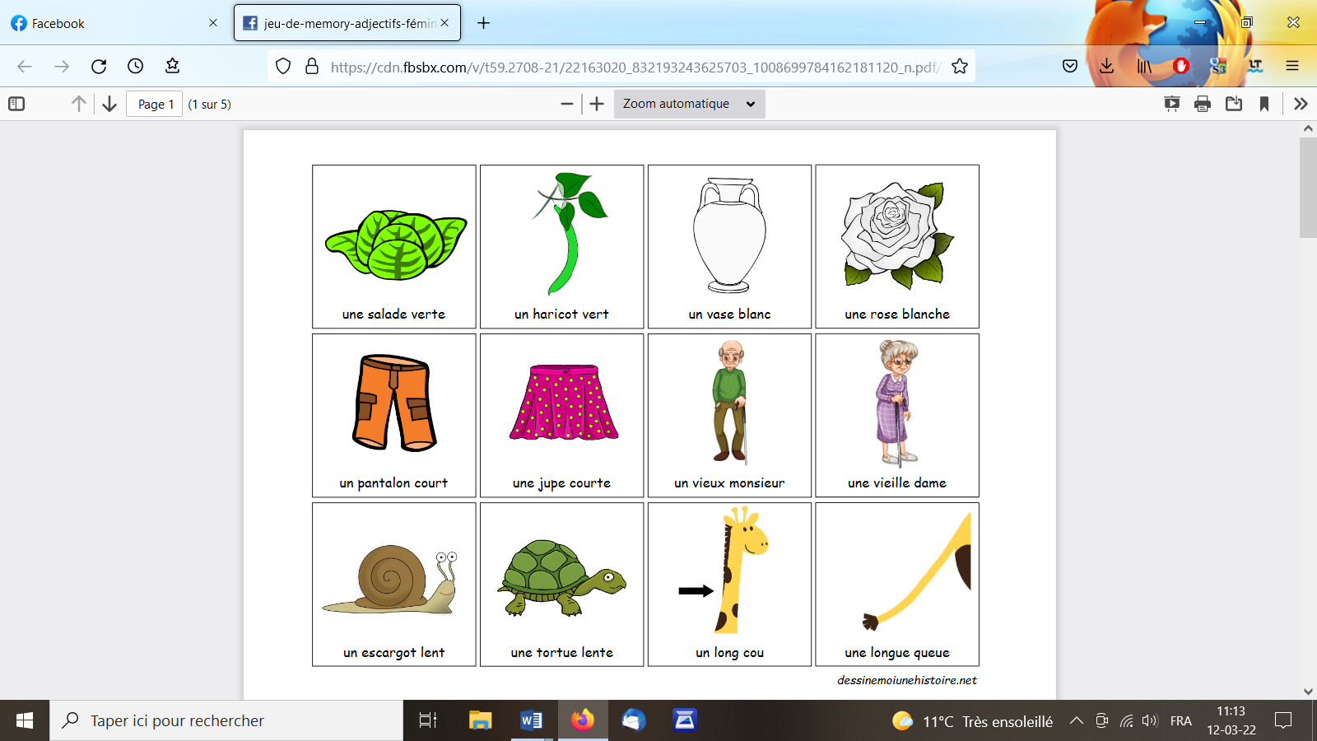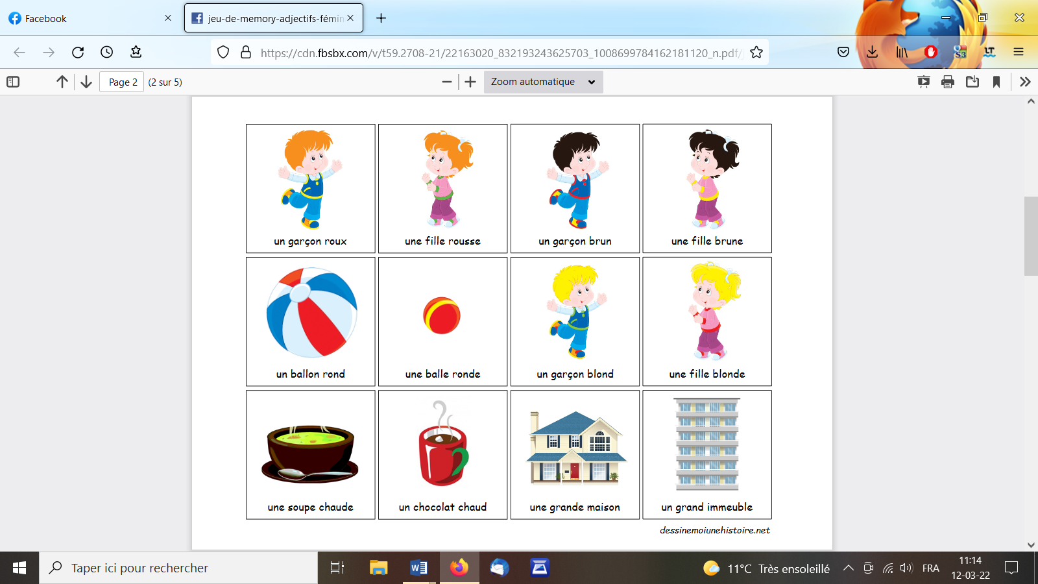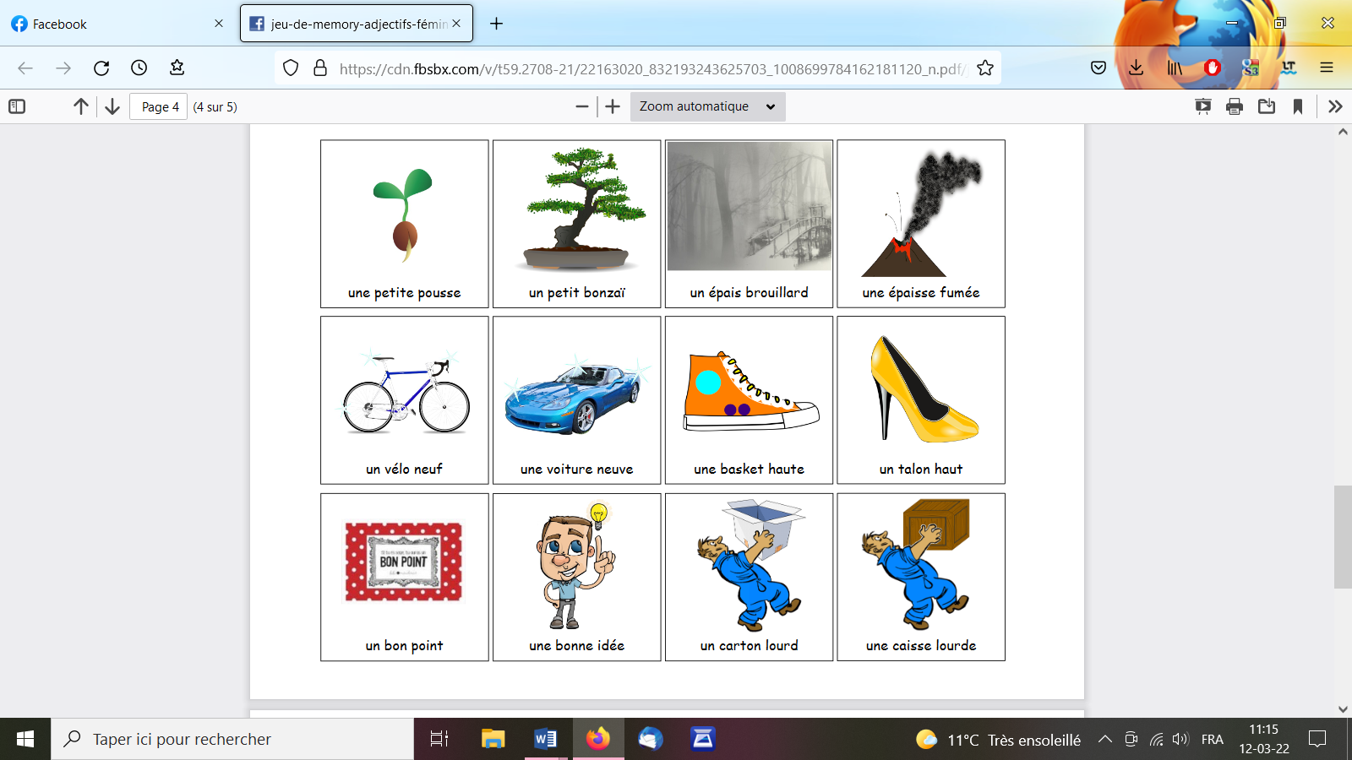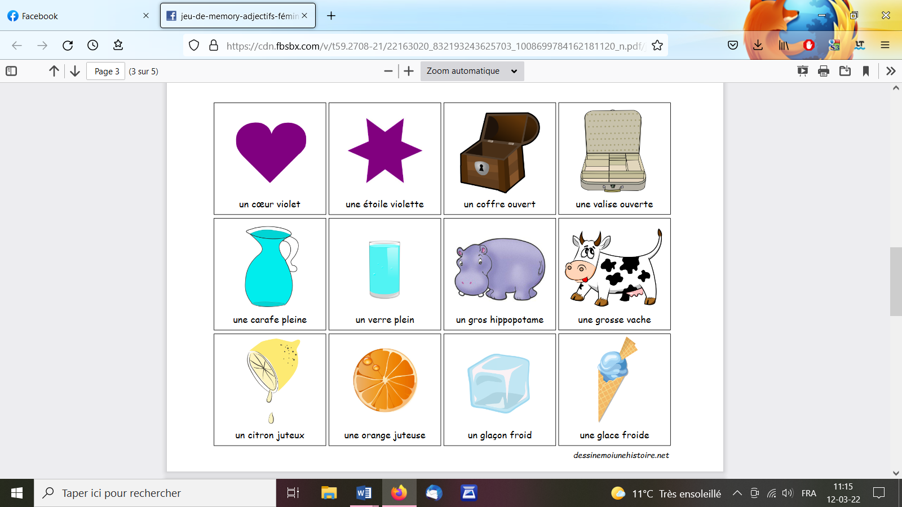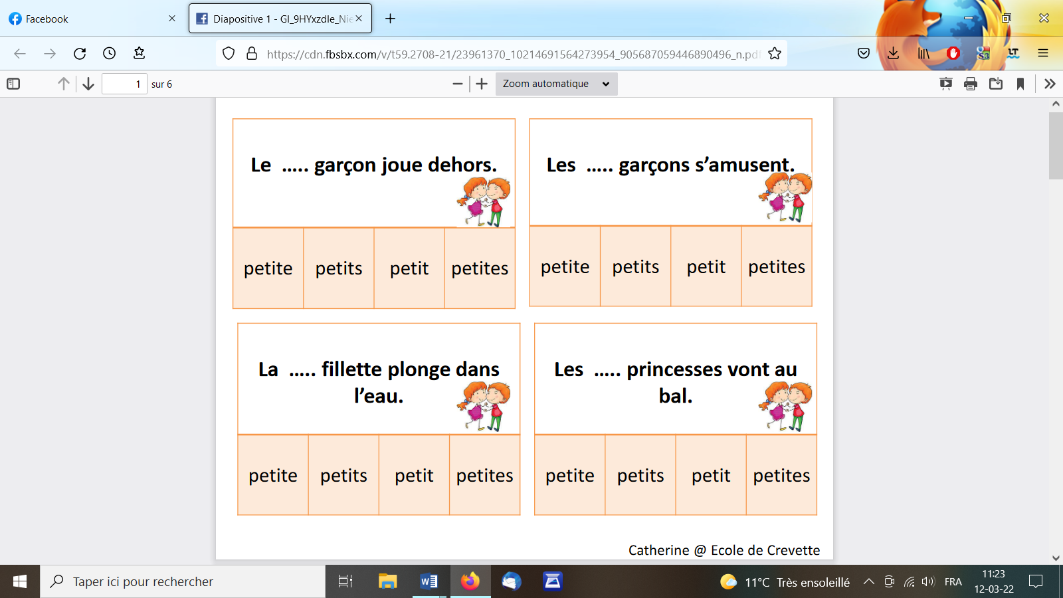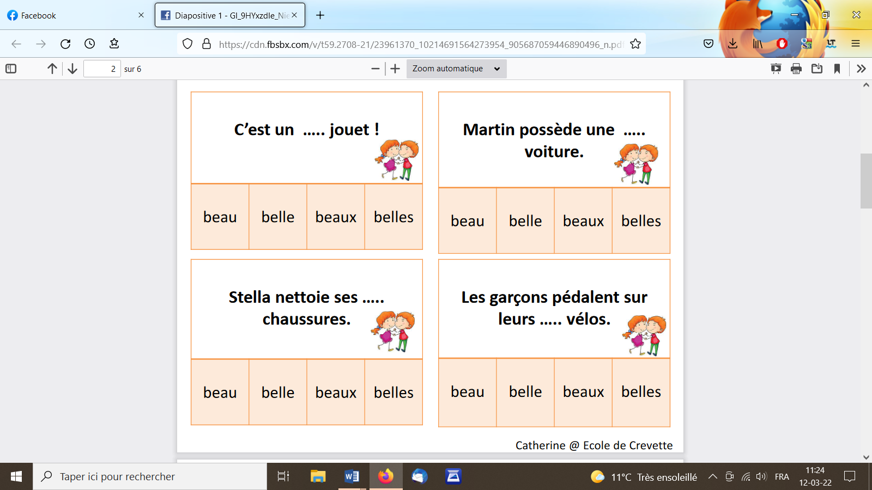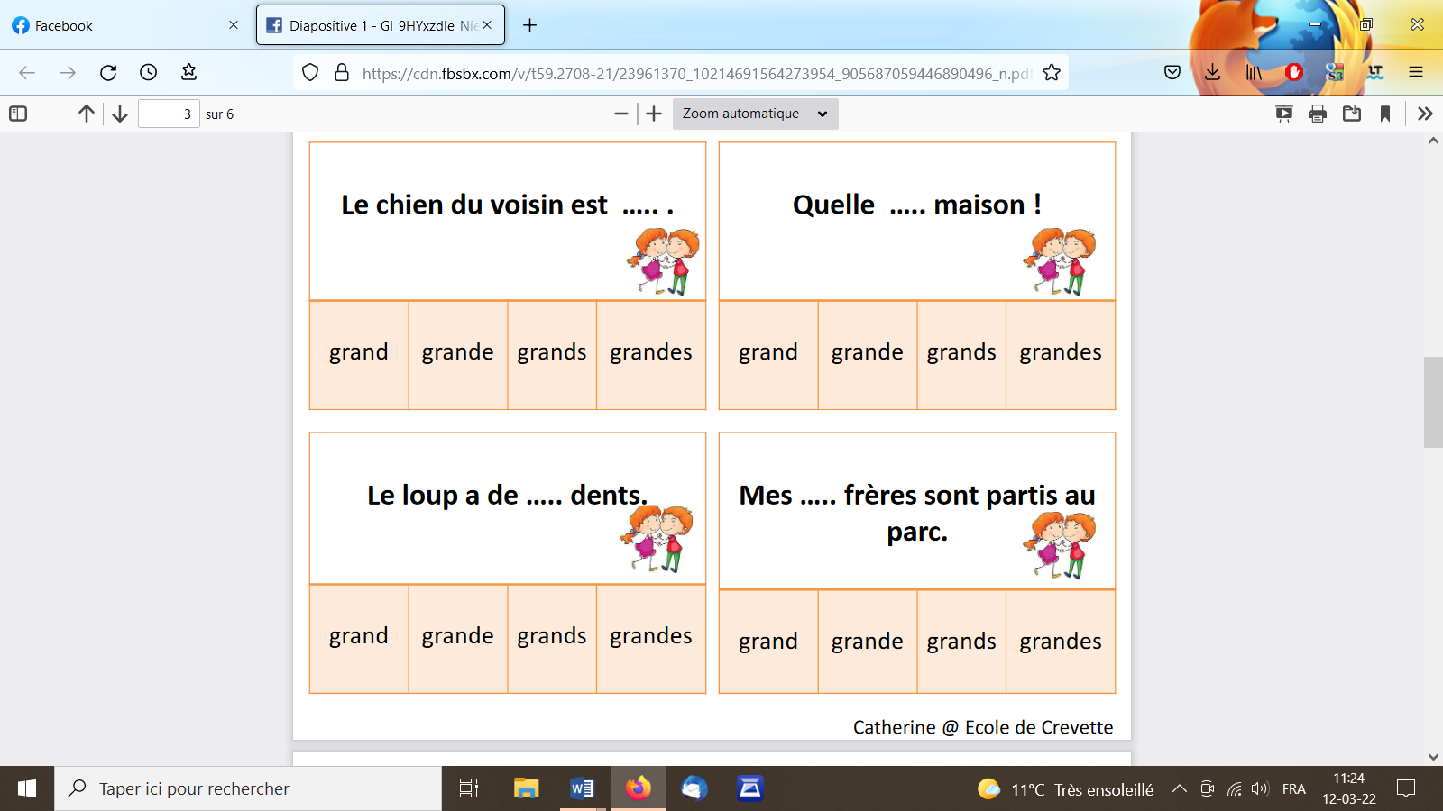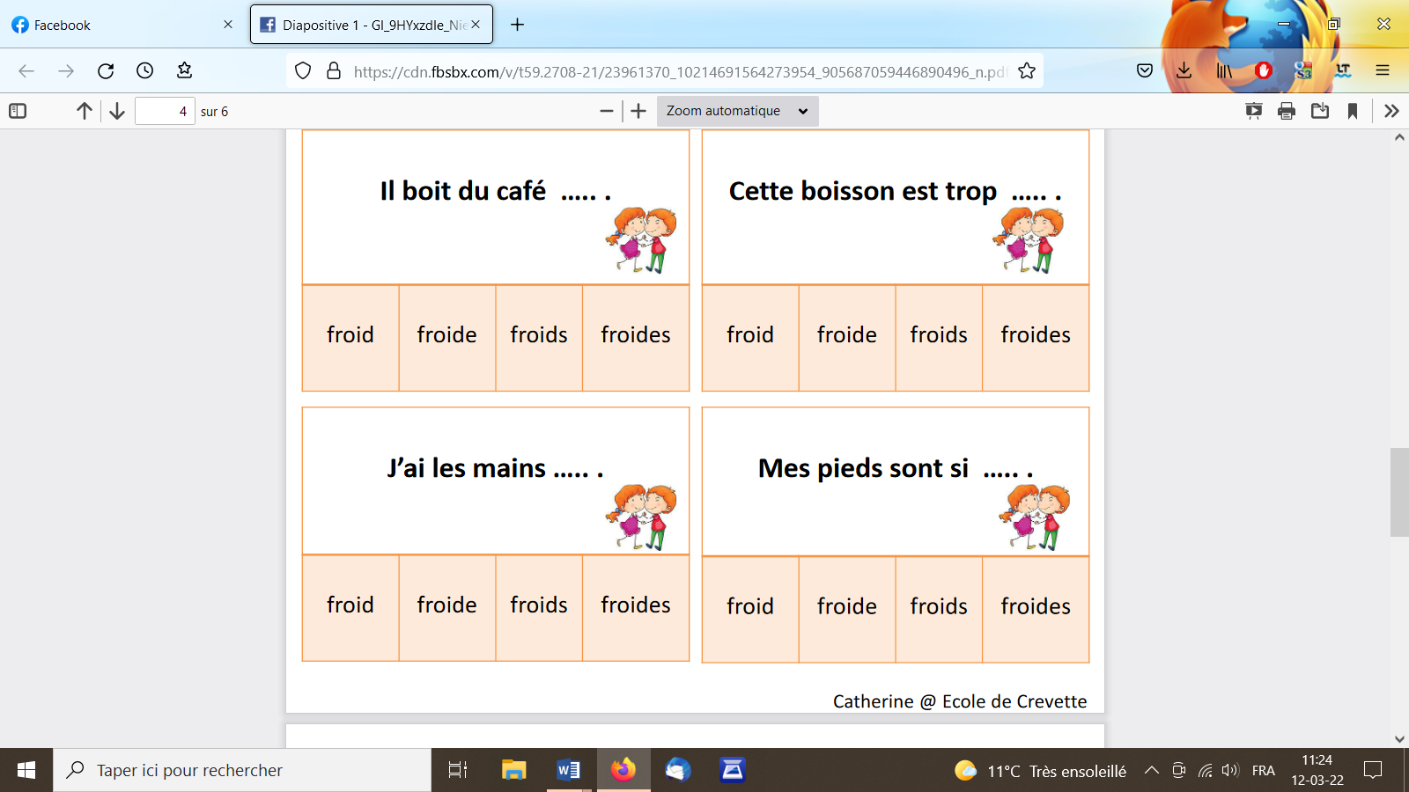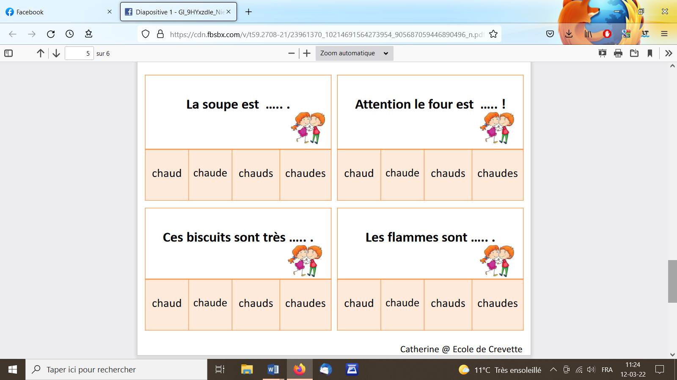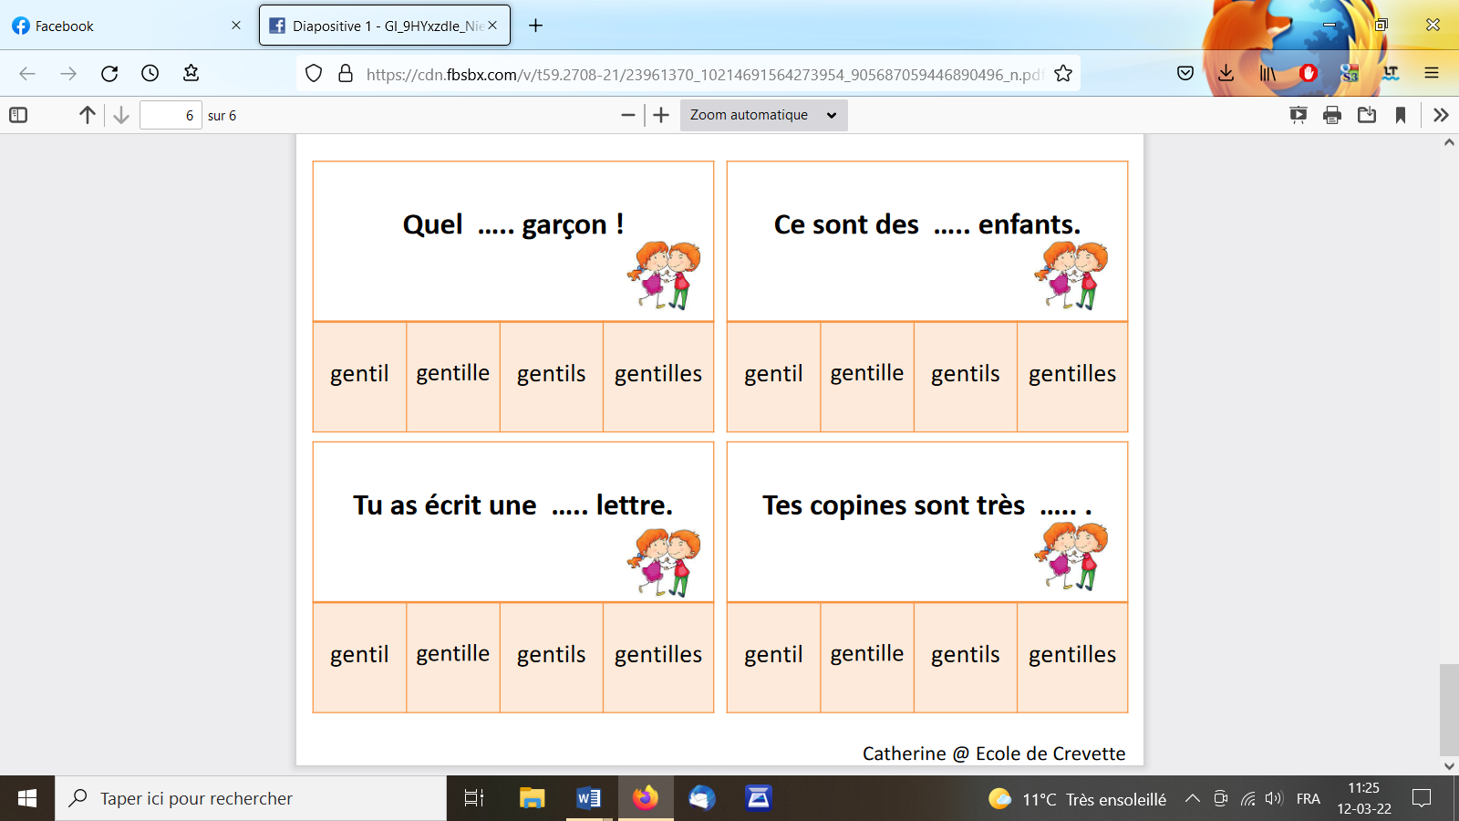

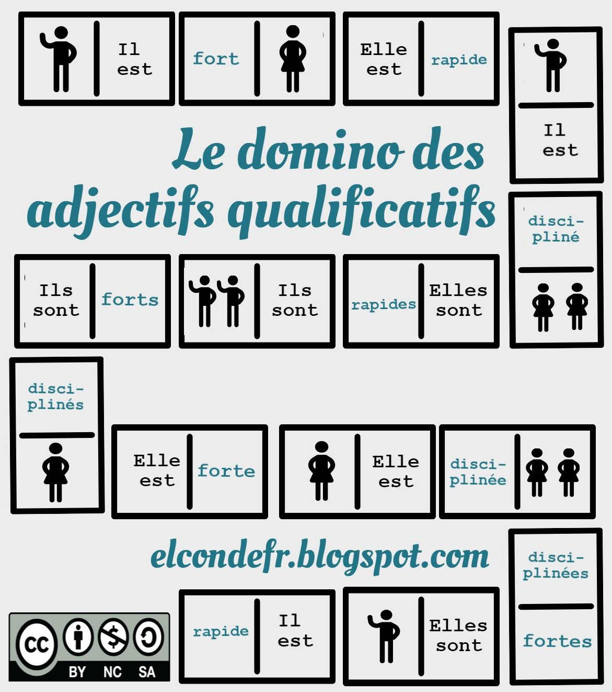

|  |  |  |  |
| --- | --- | --- | --- |
| Madame Libotte | Madame Lune | Mickey | Charlemagne |
| les hommes des cavernes | un artichaut | mes élèves de première | Iron man |
| Lady Bug | ma future fille | mes futurs fils | ma grand-mère |
| une petite mamie | Un troupeau de hamsters | deux méduses | Pikachu |
| des tiktokeurs | Squeezie, Norman et Natoo | La reine Marie-Antoinette | une petite culotte |
| un buisson | un ours | un haricot | quelques fleurs |

|  |  |  |  |
| --- | --- | --- | --- |
| minuscule | ridicule | flou | stupide |
| hilarant | rigolo | puant | dégoutant |
| tordu | bête | énorme | sauvage |
| séduisant | hideux | horrible | énervé |
| fatigant | paresseux | crasseux | brillant |
| radin | mystérieux | tremblant | bruyant |

|  |  |  |  |  |
| --- | --- | --- | --- | --- |
| Il est | Danny est | Ce bébé est | Un écureuil est | Un alien est |
| Un monstre est | Mon chat est | Elle est | Julie est | Ma chienne est |
| Ils sont | Léo et Chloé sont | Les deux frères sont | Les amis sont | Les  super-héros sont |
| Elles sont | Louise, Sophie et Kenza sont | Trois araignées sont | Ces trois chipies sont | Deux institutrices sont |
| gentil | poli | bruyant | mignon | rigolo |
| laid | insolent | belle | intelligente | gracieuse |
| beaux | méticuleux | différents | amusants | courageux |
| travailleuses | fortes | dégoutantes | petites | affectueuses |

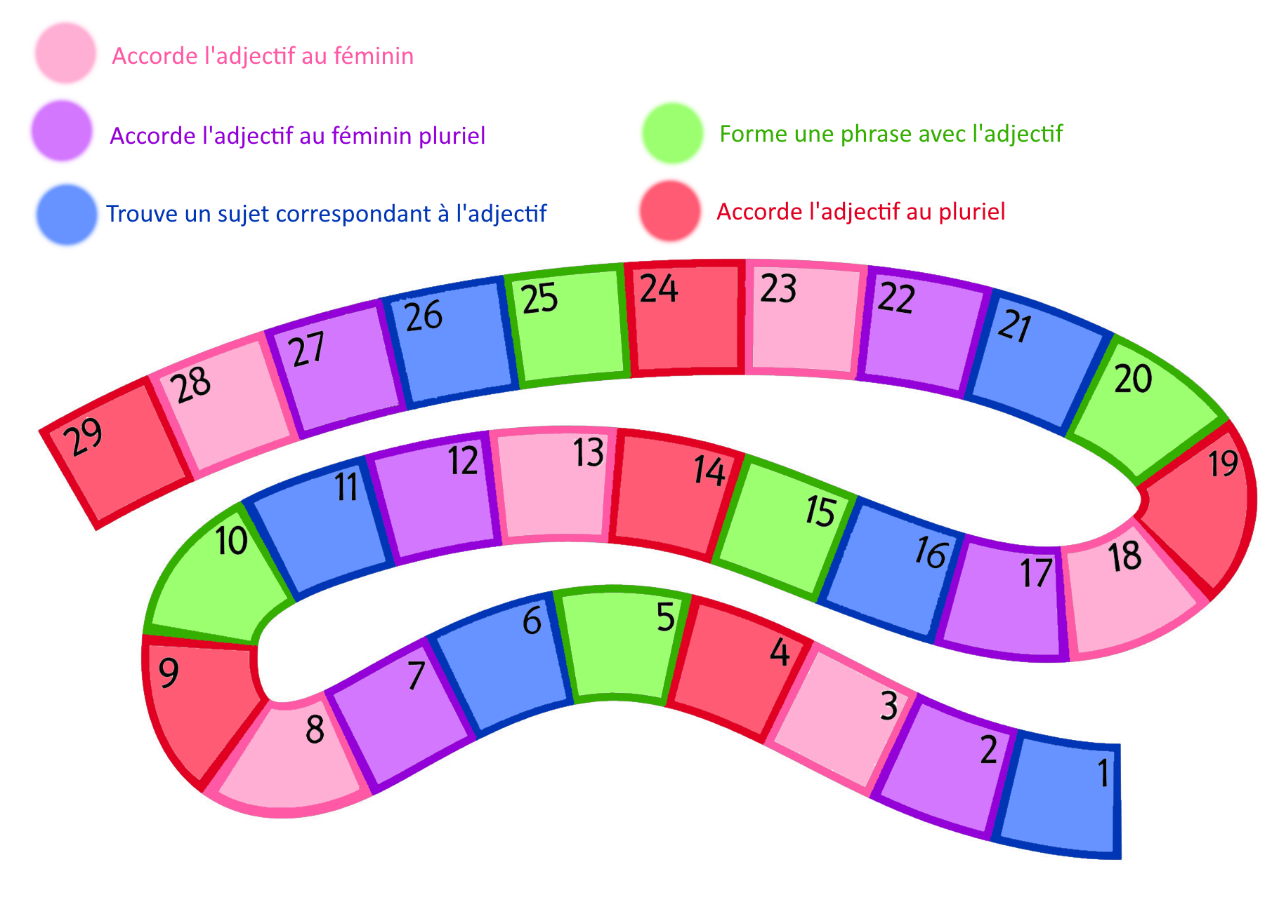

|  |  |  |  |  |
| --- | --- | --- | --- | --- |
| content | grand | important | petit | gros |
| capricieux | beau | nouveau | spécial | amical |
| beau | chaud | mou | menteur | farceur |
| moqueur | charmeur | râleur | rêveur | protecteur |
| dévastateur | libérateur | meilleur | léger | fier |
| cher | ouvert | élégant | naturel | ancien |
| muet | peureux | jaloux | faux | vrai |
| doux | frais | blanc | sec | vilain |
| gentil | gras | épais | favori | rigolo |

Orthographe Le

Nom : Prénom Classe :

Orthographe : Le féminin et le pluriel des adjectifs - Exercices

**Accorde l’adjectif au nom auquel il se rapporte.**



**1.**

Une longue queue → un chemin

Les pattes brunes → Un sac ……………………………

Des poils doux → une peluche ……………………………

Un pelage noir → une couverture ……………………………

Un gros museau → une maison

Des grandes griffes → un canapé

Ce méchant chat → cette fille

**Complète le tableau en accordant l’adjectif dans la colonne.**



**2.**

|  |  |  |  |
| --- | --- | --- | --- |
| **Masculin singulier** | **Féminin singulier** | **Masculin pluriel** | **Féminin pluriel** |
|  |  |  | Joyeuses |
|  | Grise |  |  |
| Faux |  |  |  |
|  |  | Gros |  |
| Grossier |  |  |  |
|  | Joviale |  |  |

**Remplace ce qui est en couleur par l’adjectif qualificatif qui a la même**



**3.**

**signification.**

Une femme **qui a du charme** est une femme ……………………………

Un papa **qui a de l’autorité** est un papa ……………………………

Une étudiante **qui étudie régulièrement** est une étudiante ……………………………

Des filles **qui font du sport** sont des filles ……………………………

Un sac à dos **qui ne pèse pas lourd** est un sac à dos ……………………………

Une gardienne **qui a de la patience** est une gardienne ……………………………



**4.**

# **Colorie en bleu les cases où l’adjectif prend un s au pluriel, en rouge**

**quand il prend un x et en vert quand il ne change pas.**

|  |  |  |  |
| --- | --- | --- | --- |
| comique | curieux | loyal | gentil |
| banal | bleu | bête | sournois |
| malheureux | spécial | inoubliable | social |
| craintif | royal | heureux | moral |
| envieux | attractif | méchant | joyeux |
| beau | délicat | doux | silencieux |

**Barre l’adjectif qui est mal accordé et corrige-le.**



**5.**

|  |  |
| --- | --- |
| **une souris**  craintive sportive curieux  ……………………………  **un chat**  majestueux amical blanche  …………………………… | **une table**  brune rouge bleus  ……………………………  **une rue**  lumineux triste bruyante  …………………………… |

**Complète la phrase en accordant l’adjectif proposé.**



**6.**

## Le chat est un animal (**loyal**) pour son maître.

## Nos institutrices sont (**content**) de notre comportement.

## Mon voisin est trop (**curieux**), il m’espionne sans cesse.

## La chienne dort, elle semble tellement (**paisible**).

## Les voitures d’aujourd’hui sont plus (**rapide**) que celles d’hier.

## Ma maman est (réconfortant) quand je suis malade.

Ma petite sœur semble de plus en plus (**bruyant**) parce

qu’elle a faim.

Mon amie est toujours (**franc**) avec moi.

**Complète la phrase en plaçant et en accordant l’adjectif qui convient le**



**7.**

**mieux.**

joli – énorme – lent – grand – rouge – délicieux – sublime – rose – élégant-bon

Je faisais les magasins avec maman et soudain je vis cette robe.

Je demande à maman de l’essayer mais nous avions déjà acheté deux …………………

sacs de vêtements. Elle me dit que ce serait pour une prochaine fois car nous étions déjà en retard. C’est vrai que nous avions été un peu …………….. mais il y avait tellement de …………… magasins ! Nous sommes rentrées à la maison et durant la journée papa a peint les murs. À présent ils sont ………………… . Il a aussi fait à manger ça sent tellement ….. dans la cuisine. J’ai l’impression qu’il a fait son…………………..spaghetti bolognaise que j’aime tant. Avec maman, nous avons à peine eu le temps de nous préparer que les invités étaient déjà arrivés, Hélène avait une ………………… robe ………………… et Michel une ………………. chemise.

**Colorie l’adjectif qui s’accorde au nom.**



**8.**

Chaque année dans l’école, il y a toujours un **nouvel / nouveaux** élève. Il est soit **étrange / étranges** soit **gentil / gentille**. Cette année cet élève c’est moi, j’espère que je ne serai pas toujours **seul / seule** à la récréation et que je me ferai des amis. Si possible qu’ils soient **drôles/drôle** et **respectueux / respectueuses** avec les autres. Je verrai demain, maintenant je dois aller dormir en espérant rêver d’aventures **trépidants / trépidantes**.

# Recopie le texte en ajoutant un adjectif qui correspond à chaque nom souligné et accorde-le.



**9.**

## Aujourd’hui, j’étais allongé dans mon **jardin**. Dans le ciel, je pouvais apercevoir un **oiseau** voler. Ce **volatile** planait d’une façon que je ne pourrais décrire. Soudain, je l’ai vu plonger sur moi. Pris de panique je suis rentré dans la **maison**. Quand j’ai regardé par la **fenêtre**, cet oiseau était toujours là à me regarder comme un prédateur regarde son **diner**.

**Quel est l’intru et pourquoi ?**



**10.**

brave – calme – romantique – gentil

apaisant – vif – précis – distrait

cruel – bon – méchant – sot

rieur – protecteur – rêveur – songeur

***L’accord des adjectifs***

***Evaluation***

***/ 15***

1. **Accorde correctement ces adjectifs /4**

Cette chienne est tellement …………………………………. (grand) !

J’ai trouvé des …………………………………. (énorme) feuilles.

Quelles …………………………………. (affreux) peintures.

J’ai été visiter le palais …………………………………. (royal)

1. **Complète le tableau /9**

|  |  |  |  |
| --- | --- | --- | --- |
| **Masculin singulier** | **Masculin pluriel** | **Féminin singulier** | **Féminin pluriel** |
|  | jumeaux |  |  |
| affreux |  |  |  |
|  |  |  | horribles |

1. **Ecris une phrase contenant l’adjectif « dégoutant » au féminin pluriel. /2**

…………………………………………………………………………………………………………………………………………….

…………………………………………………………………………………………………………………………………………….

***L’accord des adjectifs***

***Evaluation***

***/ 15***

1. **Accorde correctement ces adjectifs /4**

J’ai trouvé des …………………………………. (gros) chats dans la rue.

Mon chien adore ces …………………………………. (délicieux) friandises.

Plus le temps passe, plus les devoirs sont …………………………………. (difficile).

Je pense que ma voisine est complètement …………………………………. (fou).

1. **Complète le tableau /9**

|  |  |  |  |
| --- | --- | --- | --- |
| **Masculin singulier** | **Masculin pluriel** | **Féminin singulier** | **Féminin pluriel** |
|  | solides |  |  |
| mou |  |  |  |
|  |  |  | rondes |

1. **Ecris une phrase contenant l’adjectif « rassurant » au masculin pluriel. /2**

…………………………………………………………………………………………………………………………………………….

…………………………………………………………………………………………………………………………………………….

***Le féminin des adjectifs***

***Exercices - Correctif***

**1. Relie l’adjectif au masculin avec le même adjectif au féminin.**

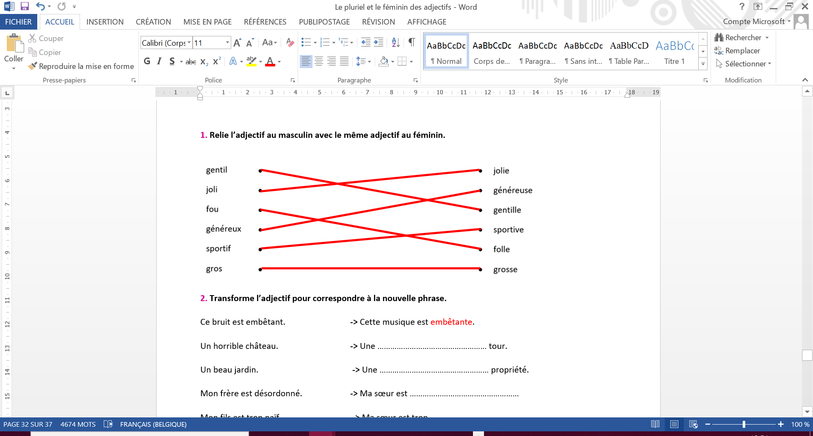

**2. Transforme l’adjectif pour correspondre à la nouvelle phrase.**

Ce bruit est embêtant. **->** Cette musique est embêtante.

Un horrible château. **->** Une horrible tour.

Un beau jardin. **->** Une belle propriété.

Mon frère est désordonné. **->** Ma sœur est désordonnée.

Mon fils est trop naïf. **->** Ma sœur est trop naïve.

Regarde cet ancien bâtiment. **->** Regarde cette ancienne maison !

**3. Complète ces phrases avec un adjectif de ton choix.**

Réponse libre

Orthographe : Le féminin et le pluriel des adjectifs - Exercices : correctif

Orthographe : Le féminin et le pluriel des adjectifs - Correctif

**Accorde l’adjectif au nom auquel il se rapporte.**



**1.**

Une longue queue → un ……**long** chemin

Les pattes brunes → Un sac ……**brun** …………………

Des poils doux → une peluche …**douce**……………………

Un pelage noir → une couverture ………**noire**…………………

Un gros museau → une ……**grosse** maison

## Des grandes griffes → un ………**grand** canapé

Ce méchant chat → cette ……**méchante** fille

# **Complète le tableau en accordant l’adjectif dans la colonne.**



**2.**

|  |  |  |  |
| --- | --- | --- | --- |
| **Masculin singulier** | **Féminin singulier** | **Masculin pluriel** | **Féminin pluriel** |
| **Joyeux** | **Joyeuse** | **Joyeux** | Joyeuses |
| **Gris** | Grise | **Gris** | **Grises** |
| Faux | **Fausse** | **Faux** | **Fausses** |
| **Gros** | **Grosse** | Gros | **Grosses** |
| Grossier | **Grossière** | **Grossiers** | **Grossières** |
| **Jovial** | Joviale | **Joviaux** | **Joviales** |

**Remplace ce qui est en couleur par l’adjectif qualificatif qui a la même**



**3.**

**signification.**

Une femme **qui a du charme** est une femme …**charmante** ………

Un papa **qui a de l’autorité** est un papa …**autoritaire** ………

Une étudiante **qui étudie régulièrement** est une étudiante …**studieuse** …………

Des filles **qui font du sport** sont des filles …**sportives** …………

Un sac à dos **qui ne pèse pas lourd** est un sac à dos …**léger**

Une gardienne **qui a de la patience** est une gardienne …**patiente**



**4.**

# **Colorie en bleu les cases où l’adjectif prend un -s au pluriel, en rouge quand il prend un -aux et en vert quand il ne change pas.**

|  |  |  |  |
| --- | --- | --- | --- |
| comique | curieux | loyal | gentil |
| banal | bleu | bête | sournois |
| malheureux | spécial | inoubliable | social |
| craintif | royal | heureux | moral |
| envieux | attractif | méchant | joyeux |
| beau | délicat | doux | silencieux |

**Barre l’adjectif qui est mal accordé et corrige-le.**



**5.**

|  |  |
| --- | --- |
| **une souris**  craintive sportive ~~curieux~~  ………**curieuse** …………  **un chat**  majestueux amical ~~blanche~~  ………**blanc** …………… | **une table**  brune rouge ~~bleus~~  ………**bleue** ……………  **une rue**  ~~lumineux~~ triste bruyante  ………**lumineuse**……… |

**Complète la phrase en accordant l’adjectif proposé.**



**6.**

## Le chat est un animal ……………**loyal** (**loyal**) pour son maître.

Nos institutrices sont **contentes**……(**content**) de notre comportement.

Mon voisin est trop …………**curieux**  (**curieux**), il m’espionne sans cesse.

La chienne dort, elle semble tellement ………**paisible**  (**paisible**).

Les voitures d’aujourd’hui sont plus ………**rapides** ….. (**rapide**) que celles d’hier.

Ma maman est …………**réconfortante** ……(réconfortant) quand je suis malade.

Ma petite sœur semble de plus en plus ….**bruyante** ..(**bruyant**) parce qu’elle a faim

Mon amie est toujours ……**franche** (**franc**) avec moi.

# **Complète la phrase en plaçant et en accordant l’adjectif qui convient le mieux.**



**7.**

## joli – énorme – lent – grand – rouge – délicieux – sublime – rose – élégant

Je faisais les magasins avec maman et soudain je vis cette **jolie** robe.

Je demande à maman de l’essayer mais nous avions déjà acheté deux **énormes** sacs de vêtements.

Elle me dit que ce serait pour une prochaine fois car nous étions déjà en retard.

C’est vrai que nous avions été un peu **lentes** mais il y avait tellement de **grands** magasins.

Nous sommes rentrées à la maison et durant la journée papa a peint les murs.

À présent ils sont **rouges**. Il a aussi fait à manger ça sent tellement **bon** dans la cuisine.

J’ai l’impression qu’il a fait son **délicieux** spaghetti bolognaise que j’aime tant.

Nous avons avec maman à peine eu le temps de nous préparer que les invités étaient déjà arrivés ; Hélène avait une **sublime** robe **rose** et Michel une **élégante** chemise.

**Colorie l’adjectif qui s’accorde au nom.**



**8.**

Chaque année dans l’école, il y a toujours un **nouvel / nouveaux** élève.

Il est soit **étrange / étranges** soit **gentil / gentille**.

Cette année cet élève c’est moi, j’espère que je ne serai pas toujours **seul / seule** à la récréation et que je me ferai des amis.

Si possible qu’ils soient **drôles / drôle** et **respectueux / respectueuses** avec les autres.

Je verrai demain, maintenant je dois aller dormir en espérant rêver d’aventures **trépidants / trépidantes**.

# Recopie le texte en ajoutant un adjectif qui correspond à chaque nom souligné et accorde-le.



**9.**

## Aujourd’hui, j’étais allongé dans mon **jardin**. Dans le ciel, je pouvais apercevoir un **oiseau** voler. Ce **volatile** planait d’une façon que je ne pourrais décrire. Soudain, je l’ai vu plonger sur moi. Pris de panique je suis rentré dans la **maison**. Quand j’ai regardé par la **fenêtre**, cet oiseau était toujours là à me regarder comme une proie regarde son **diner**.

**Personnel aux élèves**

**Quel est l’intru et pourquoi ?**



**10.**

brave – calme – romantique – gentil

Car au féminin, on double la consonne et on ajoute -e → les autres ne changent pas

## apaisant – vif – précis – distrait

Car au féminin, les mots finissant par -f deviennent -ve → les autres ajoutent un -e

## cruel – bon – méchant – sot

Car au féminin, on ajoute un -e → les autres doublent leur consonne et ajoute un -e

## rieur – protecteur – rêveur – songeur

Car au féminin, le -teur devient -trice → les autres deviennent -euse

***L’accord des adjectifs***

***Evaluation***

***correctif***

***/ 15***

1. **Accorde correctement ces adjectifs /4**

Cette chienne est tellement grande (grand) !

J’ai trouvé des énormes (énorme) feuilles.

Quelles affreuses (affreux) peintures.

J’ai été visiter le palais royal (royal)

1. **Complète le tableau /9**

|  |  |  |  |
| --- | --- | --- | --- |
| **Masculin singulier** | **Masculin pluriel** | **Féminin singulier** | **Féminin pluriel** |
| jumeau | jumeaux | jumelle | jumelles |
| affreux | affreux | affreuse | affreuses |
| horrible | horribles | horrible | horribles |

1. **Ecris une phrase contenant l’adjectif « dégoutant » au féminin pluriel. /2**

Question ouverte

***L’accord des adjectifs***

***Evaluation***

***correctif***

***/ 15***

1. **Accorde correctement ces adjectifs /4**

J’ai trouvé des gros (gros) chats dans la rue.

Mon chien adore ces délicieuses (délicieux) friandises.

Plus le temps passe, plus les devoirs sont difficiles (difficile).

Je pense que ma voisine est complètement folle (fou).

1. **Complète le tableau /9**

|  |  |  |  |
| --- | --- | --- | --- |
| **Masculin singulier** | **Masculin pluriel** | **Féminin singulier** | **Féminin pluriel** |
| solide | solides | solide | solides |
| mou | mous | molle | molles |
| rond | ronds | ronde | rondes |

1. **Ecris une phrase contenant l’adjectif « rassurant » au masculin pluriel. /2**

Question ouverte